Государственное бюджетное
общеобразовательное учреждение
средняя общеобразовательная школа № 212
Фрунзенского района Санкт-Петербурга
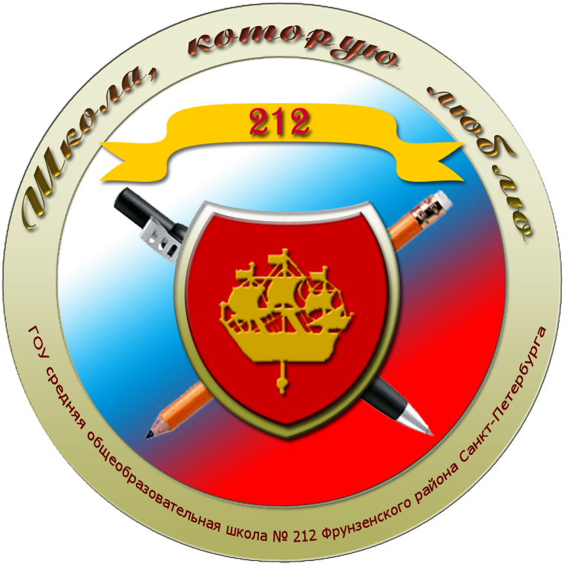
Принято  общим собранием трудового  коллектива ГБОУ школа № 212  Протокол №1от 28.08.2015г. | Утверждено приказом директора  Государственного бюджетного общеобразовательного учреждения  средней общеобразовательной школы 212  Фрунзенского района Санкт-Петербурга  _______________М.В.Кузьмина  от 31.08.2015 г. № 34-ОД

Годовой
календарный учебный график
на 2015 – 2016 учебный год

Санкт – Петербург
2015 год

Годовой календарный учебный график является приложением к Учебному плану государственного бюджетного общеобразовательного учреждения средней общеобразовательной школы № 212 Фрунзенского района Санкт-Петербурга на 2015 -2016 учебный год. График сформирован в соответствии с нормативными документами, с учётом образовательной программы, обеспечивающей достижение обучающимися результатов освоения основных образовательных программ, установленных федеральными государственными образовательными стандартами. Годовой календарный учебный график является документом, регламентирующим организацию образовательного процесса.
I. Организация образовательного процесса
Продолжительность учебного года и каникулярного времени регламентируется Распоряжением Комитета по образованию Санкт-Петербурга № 2158-р от 06.05.2015 г. «О формировании календарного учебного графика образовательных учреждений Санкт-Петербурга, реализующих основные общеобразовательные программы, в 2015-2016 учебном году».
Начало учебного года - 1 сентября 2015 года, окончание учебного года - 25 мая 2016 года.
Сроки окончания учебного года определены нормативными правовыми документами не ранее установленного количества учебных недель:
I класс – 33 учебные недели;
II-IV классы - не менее 34 учебных недель;
V –IX классы - не менее 34 учебных недель (не включая летний экзаменационный период в IX классах);
X-XI классы – не менее 34 учебных недель (не включая летний экзаменационный период в XI классах и проведение учебных сборов по основам военной службы);
Сроки проведения школьных каникул:
осенние каникулы – с 31 октября 2015 года по 08 ноября 2015 года;
зимние каникулы – с 26 декабря 2015 года по 10 января 2016 года;
весенние – с 19 марта 2016 года по 27 марта 2016 года.
Дополнительные каникулы для первоклассников – с 8 по 14 февраля 2016 года (7 дней).
В 2015-2016 учебном году организовано обучение учащихся I -V классов в условиях пятидневной учебной недели при соблюдении гигиенических требований к максимальным величинам недельной образовательной нагрузки.
Начало учебных занятий в 9.00.
Продолжительность уроков:
Компоненты  учебного дня | Учебное  время (урок) | Продолжительность отдыха (перемена)
1 урок | 09.00 – 09.45
 |  | 10 минут
2 урок | 09.55 – 10.40
 |  | 20 минут
3 урок | 11.00 – 11.45
 |  | 20 минут
4 урок | 12.05 – 12.50
 |  | 10 минут
5 урок | 13.00 – 13.45
 |  | 10 минут
6 урок | 13.55 – 14.40

Примерный учебный план общеобразовательного учреждения (организации) на 2015-2016 учебный год обеспечивает выполнение гигиенических требований к режиму образовательного процесса, установленных «СанПиН 2.4.2.2821-10. Санитарно-эпидемиологические требования к условиям и организации обучения
в общеобразовательных учреждениях. Санитарно-эпидемиологические правила и нормативы» и предусматривает:
- 4-летний срок освоения образовательных программ начального общего образования для I-IV классов;
- 5-летний срок освоения образовательных программ основного общего образования для V-IX классов;
- 2-летний срок освоения образовательных программ среднего общего образования на основе различных сочетаний базовых и профильных предметов для X-XI классов.
Количество часов, отведенных на освоение учащимися учебного плана общеобразовательного учреждения (организации), состоящего из обязательной части и части, формируемой участниками образовательного процесса, не превышает величину недельной образовательной нагрузки.
Образовательная недельная нагрузка равномерно распределяется
в течение учебной недели, при этом объем максимальной допустимой нагрузки в течение дня составляет:
- для учащихся I классов – не более 4 уроков;
- для учащихся II-IV классов – не более 5 уроков;
- для учащихся V-VI классов – не более 6 уроков;
- для учащихся VII-XI классов – не более 7 уроков.

Расписание уроков составляется отдельно для обязательных, внеурочных и дополнительных занятий. Между началом факультативных занятий и последним уроком - перерыв не менее 45 минут, между уроками и внеурочной деятельностью в 1-4 классах – 1,5 часа.
Объем домашних заданий (по всем учебным предметам) должен быть таким, что затраты времени на его выполнение не превышали (в астрономических часах):
- во II-III классах – 1,5 ч.;
- в IV-V классах – 2 ч.;
- в VI-VIII классах – 2,5 ч.;
- в IX-XI классах – до 3,5 ч.
Общеобразовательное учреждение (организация) самостоятельно определяет продолжительность учебной недели (5 или 6 дней), в соответствии с СанПиН 2.4.2.2821-10 и Уставом ОУ.

Продолжительность рабочей недели:
 | 1 классы | 2 классы | 3 классы | 4 классы | 5 классы | 6 классы | 7 классы | 8 классы | 9 классы | 10 класс | 11 класс
 | пятидневная |  |  |  |  | шестидневная
Максимальное количество часов | 21 | 23 | 23 | 23 | 29 | 33 | 35 | 36 | 36 | 37 | 37

Контингент школы:
 | Кол-во  классов | Кол-во  учащихся | Средняя наполняемость
1-4 классы | 12 | 331 | 27,6
5-9 классы | 13 | 336 | 25,8
10-11 классы | 2 | 59 | 29,5
Всего: | 27 | 726 | 26,9

Начальное общее образование
- для 1- х классов используется «ступенчатый» режим обучения:
- сентябрь, октябрь – 3 урока в день по 35 минут каждый;
- ноябрь, декабрь – 4 урока в день по 35 минут каждый;
- январь-май – 4 урока по 45 минут.
- для 2 – 4 классов продолжительность урока - 45 минут;
- внеурочная деятельность учащихся 1-4 классов (по ФГОС) проводится во второй половине дня после перерыва, не менее 1,5 часа. Перерыв между кружковыми занятиями – 10 минут.
- все индивидуальные занятия проводятся с перерывом 45 минут после последнего урока;
- в группах продленного дня продолжительность прогулки для обучающихся 1–4-х классов составляет 1 час.

Основное общее образование

- в соответствии с пп. 2.9.1, 2.9.3 СанПиН 2.4.2.2821-10 и ФБУП 2004 г. продолжительность урока для 5-9 классов 45 мин;
- перемены по 10 мин., две перемены по 20 мин. предусмотрены для приема пищи учащимися.

Среднее (полное) общее образование
- в соответствии с пп. 2.9.1, 2.9.3 СанПиН 2.4.2. 2821-010 и ФБУП 2004 г. продолжительность урока для 10-11 классов 45 мин.

- Промежуточная аттестация на уровнях начального общего и основного общего образования проводится – по четвертям, на уровне среднего общего образования – по полугодиям.

Четверти | Начало  четверти | Конец  четверти | Продолжительность (количество учебных недель/дней)
I четверть | 01.09.2015 г. | 30.10.2015 г. | 9 недель / 43 – 52 дня
II четверть | 09.11.2015 г. | 25.12.2015 г. | 7 недель / 35 - 41 дней
III четверть | 11.01.2016 г. | 18.03.2016 г. | 10 недель /45 - 54 дней
IV четверть | 28.03.2016 г. | 25.05.2016 г. | 8 недель /41 - 47 день
Итого за учебный год | 1 классы | 01.09.15.– 25.05.16 г. | 33 недели / 157 дней
 | 2 - 5 классы |  | 34 недели / 164 дня
 | 6 - 9 классы |  | 34 недели / 194 дня

Полугодия | Начало полугодия | Конец  полугодия | Продолжительность (количество учебных недель/дней)
I полугодие | 01.09.2015 г. | 25.12.2015 г. | 16 недель / 93 дня
II полугодие | 11.01.2016 г. | 25.05.2016 г. | 18 недель / 101 день
Итого за учебный год | 10-11 классы | 01.09.15. –25.05.16 г. | 34 недели / 194 дня

Промежуточная аттестация проводится без прекращения общеобразовательного процесса в соответствии с Уставом ОУ и решением педагогического совета.
- Промежуточная (годовая) аттестация в переводных классах (2-8, 10) проводится с 12 по 21 мая 2015 года.

- Государственная (итоговая) аттестация выпускников 9,11-х классов
Сроки проведения государственной (итоговой) аттестации обучающихся 9,11 классов устанавливаются Министерством образования и науки Российской Федерации (Федеральная служба по надзору в сфере образования и науки).
Обязательная государственная итоговая аттестация по стандартам основного общего образования по русскому языку и математике в форме ОГЭ или ГВЭ (для обучающихся с ограниченными возможностями здоровья) и экзамены по выбору обучающихся.
Обязательная государственная итоговая аттестация по стандартам среднего общего образования по русскому языку и математике в форме ЕГЭ, и по другим общеобразовательным предметам в форме ЕГЭ по выбору обучающегося.
Рекомендуемые сроки проведения выпускных вечеров 20-25 июня 2016 года.

II. Регламент работы педагогического коллектива
- Организация дежурства в школе

- Ответственный дежурный учитель - классный руководитель дежурного класса.
- График дежурства классов составляет зам. директора по ВР Казёнкина Е.А.
- Дежурные учителя начинают свою работу в 8.30ч. и заканчивают её через 20 минут после последнего урока.
- График дежурства учителей составляется председателем ПК и утверждается директором ОУ.
- График дежурства администрации утверждается директором ОУ на полугодие с понедельника по пятницу, суббота – по скользящему графику.

Расписание дежурства администрации учреждения:
Ф.И.О. | Должность | День недели | Время
Селезнёва Р.С. | Зам. директора по УВР | понедельник | 8.00 – 18.00
Дмитриева Н.А. | Зам. директора по УВР | вторник | 8.00 – 18.00
Михайлова И.Е.  Ширяева О.Е. | Зам. директора по ОЭР  Зам. директора по УВР | среда | 8.00 – 18.00
Казёнкина Е.А. | Зам. директора по ВР | четверг | 8.00 – 18.00
Ивановский В.А. | Руководитель ОБЖ | пятница | 8.00 – 18.00
 | По графику на полугодие | суббота | 08.00 – 15.00

- Организация приёма граждан руководителем учреждения:

Ф.И.О. | Должность | День недели | Время
Кузьмина Марина Владимировна | Директор ГБОУ школа  № 212 | Вторник | 16.00 до 18.00

- Режим работы учреждения в период школьных каникул:

Занятия детей в учебных группах и объединениях проводятся по временному утвержденному расписанию, составленному на период каникул в форме экскурсий, походов, соревнований, работы сборных творческих групп, учебно-тренировочных сборов и др.

4. Дополнительные дни отдыха, связанные с государственными праздниками:
В ноябре 2015 года выходными днями будут 4 ноября - День народного единства.
Согласно Постановлению Правительства РФ «О переносе выходных дней в 2016 году» выходными и праздничными днями считать:

Выходные и праздничные дни в 2016 году | Название праздника
1-10 января | Новогодние каникулы и Рождество
22-23 февраля | День защитника Отечества
7-8 марта | Международный женский день
1-2 мая | Праздник Весны и Труда
9 мая | День Победы
12-13 июня | День России
4 ноября | День народного единства

5. Школьные проекты
В целях обеспечения духовно-нравственного развития и воспитания учащихся, усвоения гуманистических, демократических и традиционных ценностей российского общества в школе проводится работа в рамках школьных проектов. Она частично связана с выездными мероприятиями на территории города, ближайших пригородов и за пределами РФ. Так в 2015-2016 году традиционно учащиеся школы будут участвовать:
14 сентября 2015 г. – туристский слет
16 октября 2015 г. – день литературного музея
20 января 2016 г. – день военно-исторического музея (в этот день в школе проводится II этап Всероссийской олимпиады школьников по русскому языку)
15 апреля 2016 г. – день естественнонаучного музея.
Для учащихся начальных классов проводятся выездные занятия и экскурсии по технологии, ИЗО, ОРКиСЭ окружающему миру в рамках внеурочной деятельности в соответствии с утвержденными рабочими программами.
Кроме того, в рамках года литературы в Российской Федерации, будут проведены тематические мероприятия, посвященные памятным датам российской литературы, истории и культуры.
Все учащиеся 5-11 классов, традиционно, ежегодно посещают по абонементу государственный Эрмитаж (график посещения в абонементах).

6. Родительские собрания и дни открытых дверей проводятся по плану работы по вторникам:
- 8 сентября 2015 г. Задачи на новый учебный год.
Анализ ГИА в 9 и 11 классах
- 10 ноября 2015 г. Анализ успеваемости за I четверть в 1-8 кл.
Подготовка к ГИА в 9, 11 классах. Лекция психолога.
- 22 декабря 2015 г. Анализ успеваемости за I полугодие в 10-11 кл.
Подготовка к сдаче ГИА по предметам по выбору учащихся. Знакомство с нормативными документами по ГИА.
- 26 января 2016 г. День открытых дверей для родителей учащихся 5-11 классов.
- 29 марта 2016 г. Тематические собрания.
Подготовка к государственной (итоговой) аттестации в 9,11 классах.
- 17 мая 2016 г. Анализ успеваемости за 2015-2016 учебный год. Организация летнего отдыха учащихся.
Для обеспечения родителям возможности ознакомления с образовательным процессом запланировано проведение единого Дня открытых дверей в общеобразовательных организациях Санкт-Петербурга 17 октября и 21 ноября 2015 года.

7. Регламент административных совещаний:
- Педагогический совет – не менее 4 раз в год
- Производственное совещание – не реже 1 раза в месяц (вторник)
- Совещание при директоре – не реже 1 раза в месяц (вторник)
- Административное совещание – по пятницам (еженедельно)

